Lisa

Viljandi Linnavalitsuse 26.02.2024

korraldusele nr 99

Kinnistute Raua tn 10 ja Raua tn 10a detailplaneeringu planeeringuala ulatus

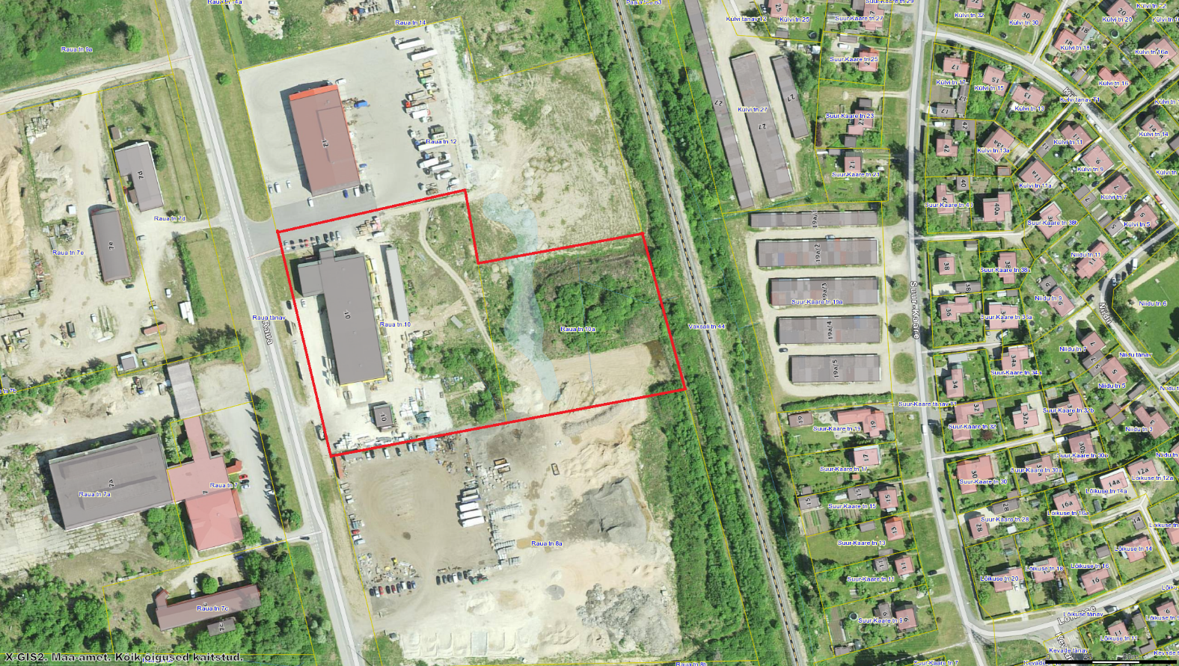

Ortofoto – Maa-ameti kaardiserver (22.02.2024)

Planeeringuala piir